EUROSTOXX 50
Week
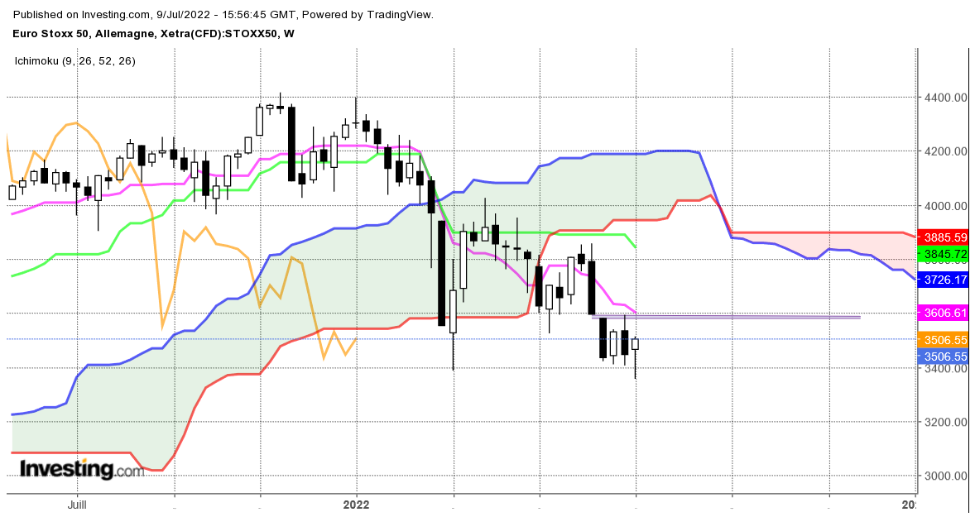
Une fenêtre (gap) 3596 – 3581, place le marché dans un contexte de poursuite de tendance. Une clôture au-delà du point d’ouverture (3596) invalidera la fenêtre. Ici, comme nous pouvons le constater, la chandelle de la semaine dernière après un haut à 3596 n’a pas réussi à clôturer au-dessus de la résistance. Cet échec laisse toujours active la fenêtre ouverte la semaine du 13 juin.
Mais face à cette résistance, les acheteurs reprennent progressivement des forces. La dynamique des prix de ces dernières semaines donne plusieurs alertes, une s’apparente au sandwich et l’autre au marteau. Ainsi l’action des prix a dessiné un support solide sur 3405 et après plusieurs échecs pour invalider ce support, les vendeurs se retrouvent aujourd’hui dans une situation inconfortable.
Pour les acheteurs, l’évolution des cours a tracé un support exploitable sur 3405 qui permettra de placer un stop de protection proche.
L’inconnue reste pour le moment l’invalidation de la fenêtre. Mais tant que l’indice se maintiendra au-dessus de 3405, la probabilité d’invalider le gap sera plus importante.

CONCLUSION : Favorable à la hausse au-dessus de 3405 avec pour cible dans un premier temps la fenêtre sur 3596.

TS (mauve) = plus haut + plus bas sur les 9 dernières périodes
2

KS (vert) = plus haut + plus bas sur les 26 dernières périodes
2
LS (orange) = clôture décalée de 26 périodes en arrière

SSA (bordure du nuage) = TS + KS projetée 26 périodes en avant
2

SSB (bordure opposée du nuage) = plus haut + plus bas sur les 52 dernières
2

périodes, projetées 26 périodes en avant

Unités de temps :

W: weekly

D: daily

H4: base 4 heures

H1 : base horaire

30M : base 30 minutes

